Vendredi 1er mai 2020
Matin

1- Dictée flash du jour 4
Leur dicter et à faire dans le cahier violet puis corriger les fautes en vert.
2- Mathématiques
Révisions CE1 http://lecartabledesloulous.eklablog.com/mhm-module-13-ce1-a183553442
Révisions CE2 http://lecartabledesloulous.eklablog.com/mhm-module-13-ce2-a183553448
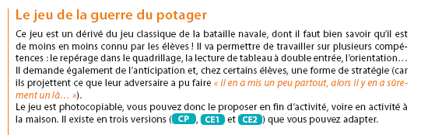
Bon
Week end

